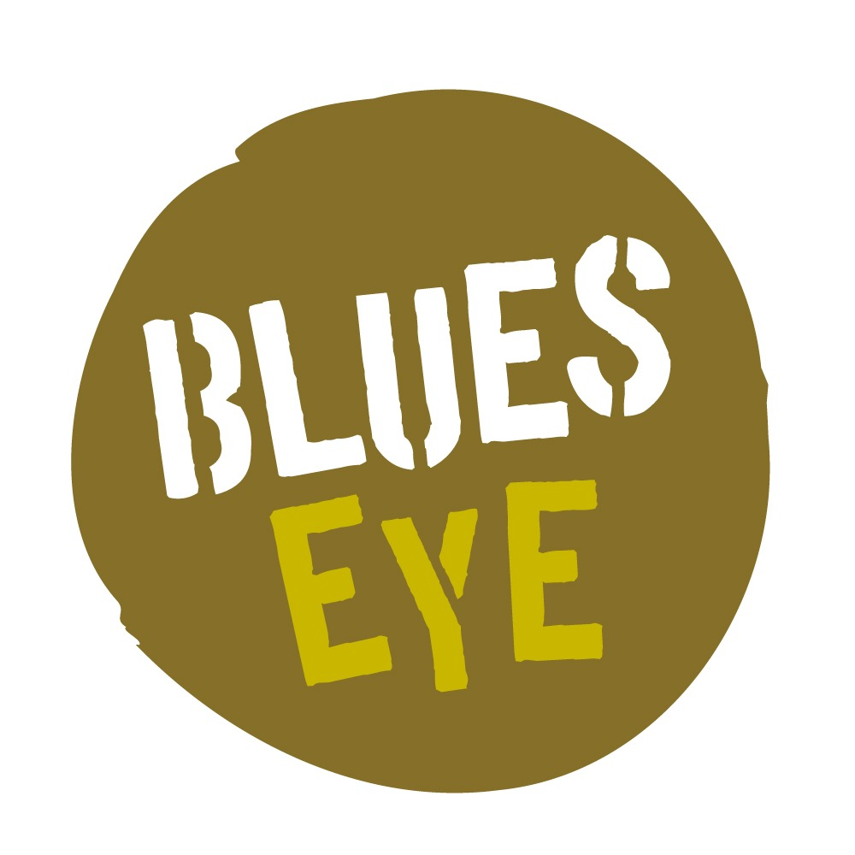 | 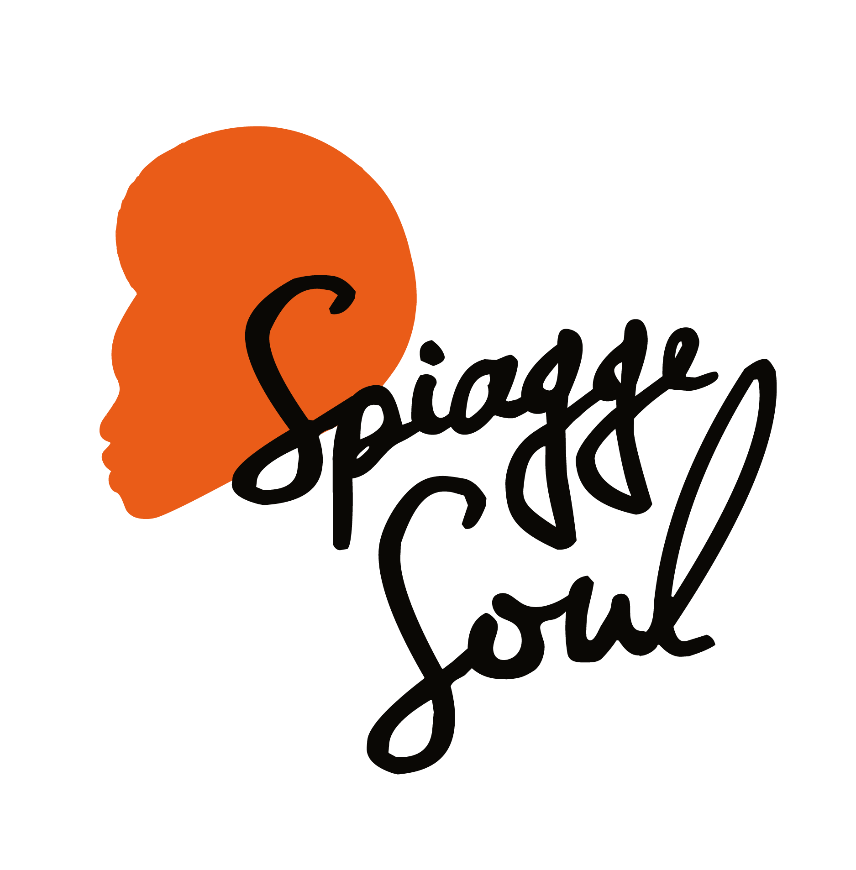 | 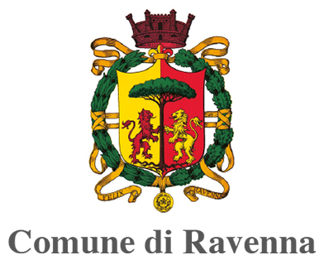

SPIAGGE SOUL 2016
VIII edizione
Marina di Ravenna, Ravenna e lidi ravennati
18 luglio – 1° agosto

Workshop di slide guitar e djembe
25 luglio e 1° agosto

Imbracciare la chitarra e capire i segreti della tecnica slide o scoprire le ritmiche tradizionali della musica del Mali attraverso il tamburo djembe: sono i temi dei due laboratori musicali messi in calendario da Spiagge Soul per l’edizione 2016.

Si parte il 25 luglio con la lezione del musicista livornese Roberto Luti: cresciuto nella scena musicale di New Orleans, dove il jazz incrocia la musica afroamericana, Luti è considerato uno dei migliori chitarristi blues italiani. The Big Easy, appellativo della città della Louisiana, gli ha regalato l’incontro nel 2004 con il progetto Playing for Change, che connette dal punto di vista artistico musicisti di diverse nazionalità con l’intento di lanciare un messaggio di pace nel mondo attraverso la musica.

Ultimo giorno di festival, il 1° agosto, ci sarà la lezione di percussioni (djembe) con Sidiki Kamara, musicista del Mali a cui si deve la combinazione dei ritmi jazz con la tradizione musicale dell’Africa occidentale. Kamara ha alle spalle oltre 20 anni di esperienza nell’insegnamento unita a una lunga e fruttuosa collaborazione con il Balletto Nazionale del Mali e con artisti di fama internazionale, come il chitarrista jazz americano Bill Frisell.

I workshop di Slide Guitar (25 luglio) e Tamburo Djembe (1° agosto) si tengono al Bagno Singita a Marina di Ravenna dalle ore 15:30 alle 17:00. Sono aperti a tutti, musicisti o semplici appassionati. Chi volesse può portare con sé il proprio strumento musicale. Il contributo per ogni laboratorio è di 20 euro. Per informazioni e iscrizioni scrivere a linda@spiaggesoul.it

Per immagini scaricabili: www.spiaggesoul.it, “Area Press - Immagini”.

Spiagge Soul è il festival organizzato dall’Associazione culturale “Blues Eye” con la direzione artistica di Francesco Plazzi, la compartecipazione del Comune di Ravenna, il sostegno della Regione Emilia-Romagna e il patrocinio del Ministero dei Beni e delle Attività Culturali e del Turismo.

Spiagge Soul Festival

Bologna, 23 luglio 2016

Ufficio Stampa
Eikon s.r.l.
via Perlasca, 10 - 40137 Bologna tel. +39 348 3694618 / +39 051 6238522 - fax +39 051 6231727 / press@eikoncommunication.com

